Lección 9: De pies a pulgadas
- Midamos longitudes más largas con unidades tradicionales.

Calentamiento: Exploración de estimación: Pez chico, pez grande
¿Qué tan largo es este pez cobia, en pulgadas?
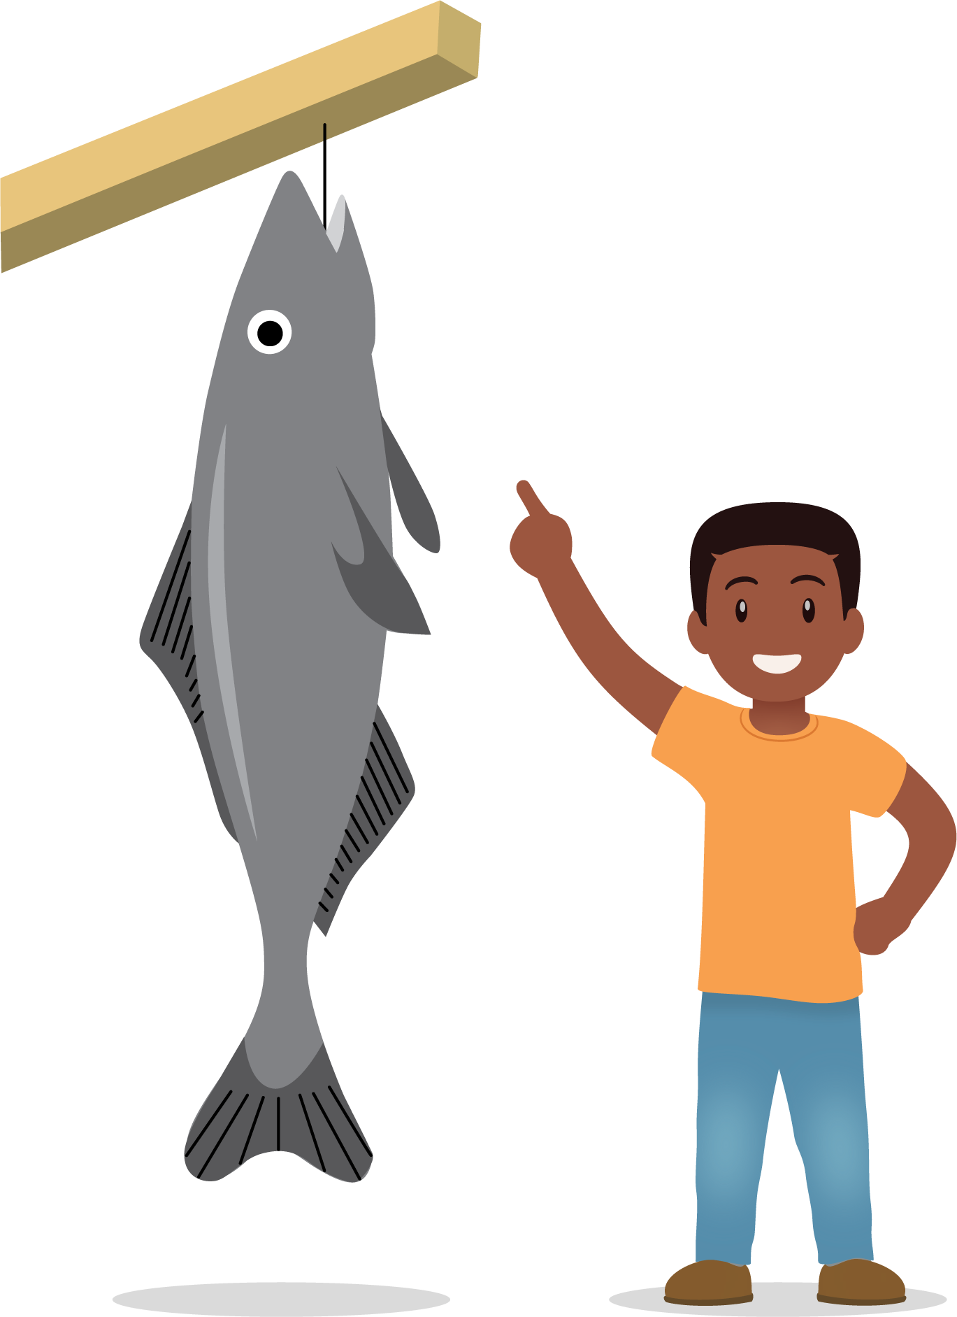
- Escribe una estimación que sea:
- muy baja | - razonable | - muy alta
- Escribe una estimación que sea:
- muy baja | - razonable | - muy alta

9.1: Midamos la longitud de los peces
- Con tu grupo, mide en pies las tiras de cinta que hay alrededor del salón de clase. Luego, mide sus longitudes en pulgadas.
- Cinta A
- lobina negra
- 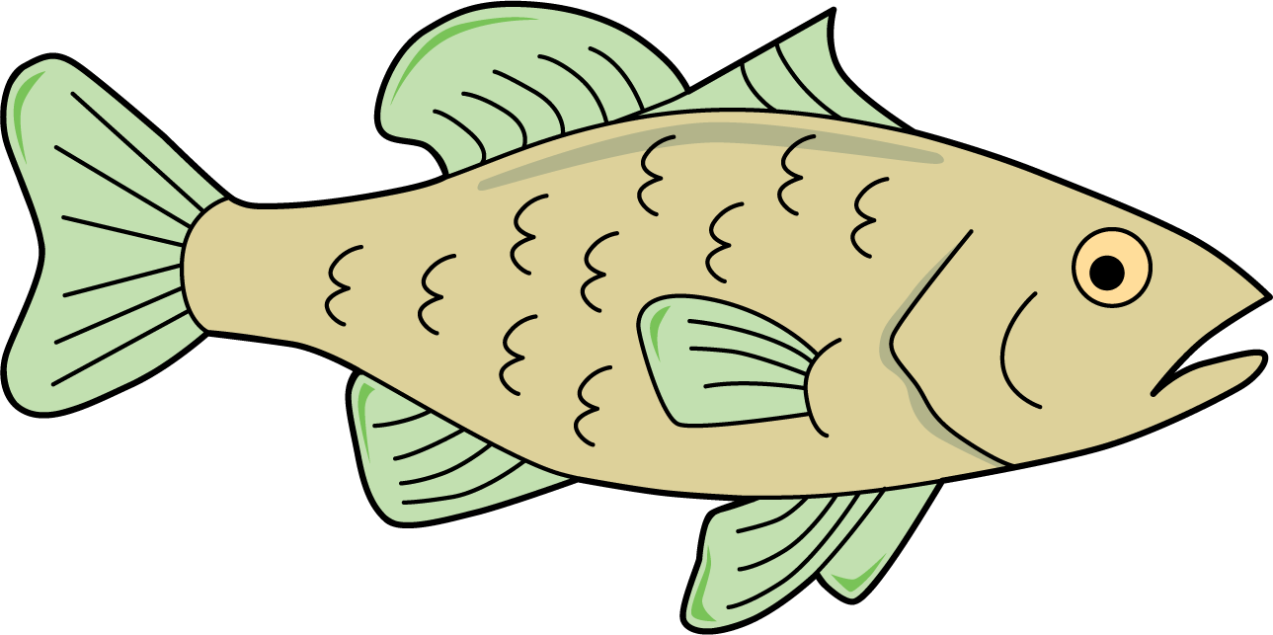
- Longitud en pies: ________
- Longitud en pulgadas: ________
- Cinta B
- tiburón mielga
- 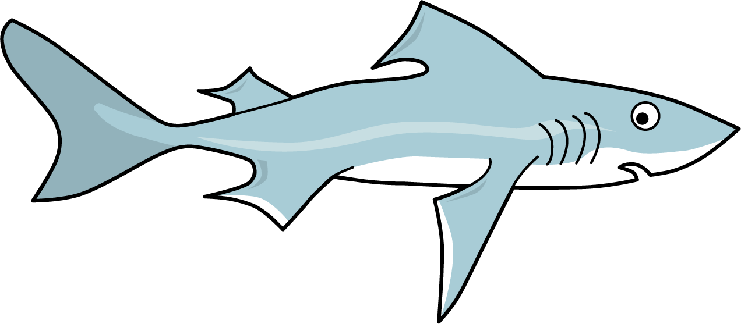
- Longitud en pies: ________
- Longitud en pulgadas: ________
- Cinta C
- bagre
- 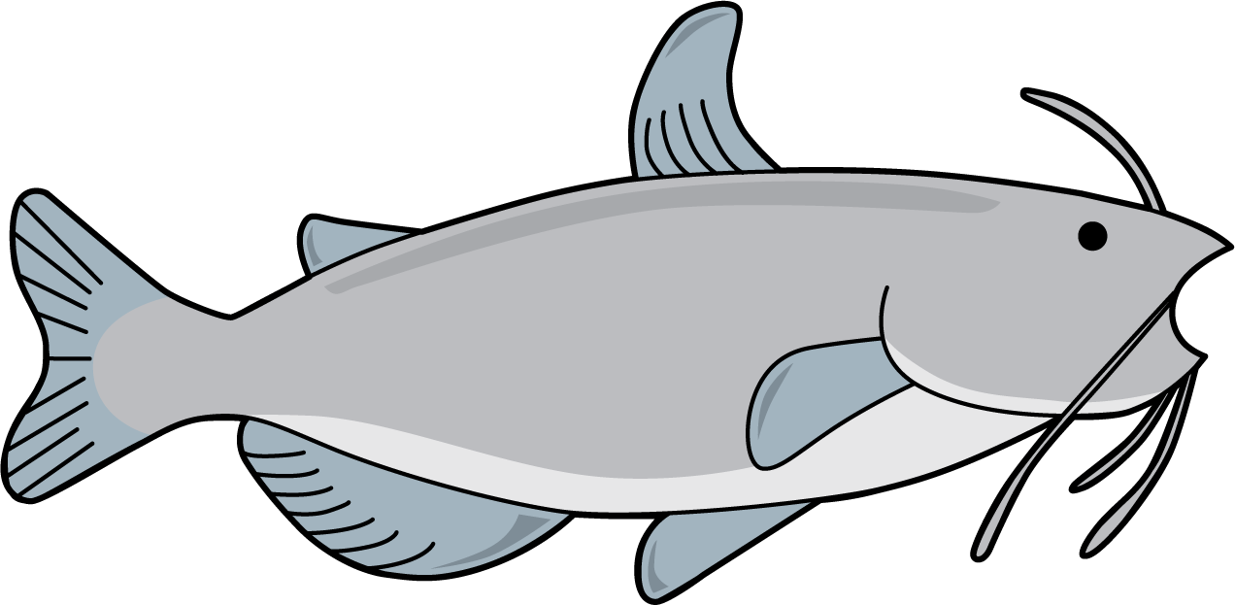
- Longitud en pies: ________
- Longitud en pulgadas: ________
- Cinta D
- koi
- 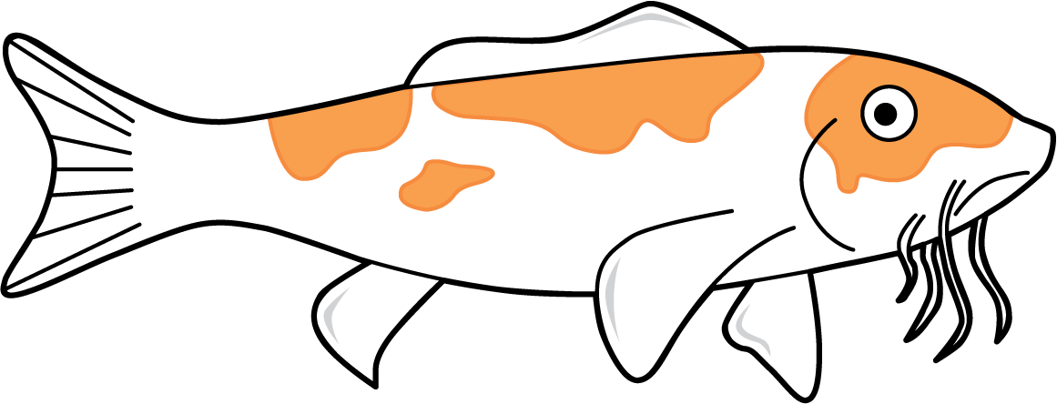
- Longitud en pies: ________
- Longitud en pulgadas: ________
- Al medir las tiras de cinta, ¿qué observaron del número de pies en comparación con el número de pulgadas?

9.2: ¿Pulgadas o pies?
- Estima la longitud de algunos objetos que hay en el salón. Decide si vas a medir en pulgadas o en pies.
- objeto a medir | - mi estimación | - marca pulgadas o pies
- pulgadas
- pies
- pulgadas
- pies
- pulgadas
- pies
- pulgadas
- pies
- Escoge la mejor herramienta para medir cada objeto. Completa la tabla con las medidas reales que obtuviste.
objeto a medir | herramienta para medir | longitud real (incluye la unidad de medida)
© CC BY 2021 Illustrative Mathematics®

